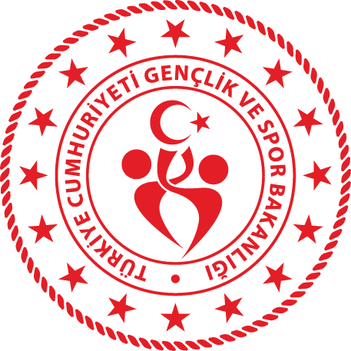
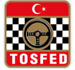
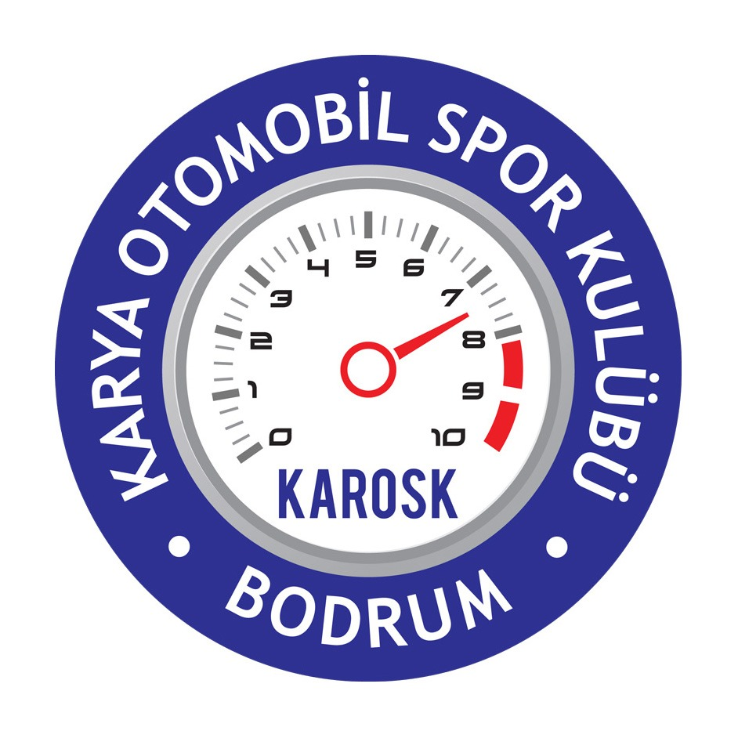

KIŞ KUPASI
2.AYAK YARIŞI

YARIŞMA EK YÖNETMELİĞİ

15 ARALIK 2019

KÖRFEZ YARIŞ PİSTİ

KAROSK

KARYA OTOMOBİL SPOR KULÜBÜ DERNEĞİ

TOSFED ONAY NO : 02TKK/151019
TOSFED ONAY TARİHİ : 15 Ekim 2019

1 ) PROGRAM
Kayıtların açılması 02 Kasım 2019 Pazartesi 09:00
Kayıtların Kapanması 09 Aralık 2019 Pazartesi 17:00
Kayıt Listesin İlanı 10 Aralık 2019 Salı 15:00
2) ORGANİZASYON
KIŞ KUPASI 2.AYAK YARIŞI - Körfez Yarış Pistinde TOSFED Kurallarına uygun olarak ve bu ek kurallar dâhilinde KAROSK tarafından 15 Aralık 2019 tarihinde organize edilmektedir.
2.1 Organizasyon Komitesi
BUMOSK Yönetim Kurulu Başkanı : Atıl ATILGAN
BUMOSK Yönetim Kurulu Başkan Vekili : Can ÜNLÜ

Organizasyon Komitesi yarışma esnasında yarışmacıların, sürücülerin ve servis elemanlarının uğrayabilecekleri kazalar ve hasarlardan dolayı, yarışmanın gerektirdiği tüm emniyet tedbirlerinin alınmış olunması koşulu ile maddi manevi hiçbir sorumluluk yüklenmezler. Yarışmacı ve sürücüler kayıt formunu imzalamamış olsalar dahi yarışmaya kayıt yaptırmakla bu ek kurallar ve dayandığı ilgili tüm kuralları okumuş, anlamış ve uygulayacaklarını kabul etmiş sayılırlar.
2.2 Yarışma Görevlileri
TOSFED Gözlemcisi : Erhan ÖZARIK (TOSFED)
Spor Komiserleri Başkanı : Erhan ÖZARIK (TOSFED)
Spor Komiseri : Onur LAFÇI (TOSFED)
Spor Komiseri : Kerim GÖKTAŞ
Spor Komiserleri Sekreteri : Gamze DÖNMEZ

Yarışma Direktörü : Tamer TÜRKYILMAZ
Yarışma Direktör Yard. : Erkan CENGİZ
Güvenlik Sorumlusu : Kurban ÖZÜM
Teknik Kontrol Sorumlusu : Selahattin GÜLMEZ (TOSFED)
Teknik Kontrol Sorumlusu : Cevat CESUROĞLU (TOSFED)
Yarışmacılarla İlişkiler Sorumlusu : Ahmet KESKİN
Basın Sorumlusu : Atıl ATILGAN
Neticeler Sorumlusu : Faruk ARIGÜN
Yarışma Doktoru : MOBILIFE
Gözetmen : Kocaeli (20 kişi)
Adres ve Resmi İlan Yerleri
KÖRFEZ YARIŞ PİSTİ
Telefon: (262) 500 00 17
3) GENEL HÜKÜMLER
3.1 YARIŞMANIN TARİFİ, GEÇERLİLİĞİ VE YERİ:
KAROSK tarafından, TOSFED 2019 Mahalli Karting Kurallarında uygun olarak organize edilmekte ve Kış Kupası’na 1 katsayı üzerinden puan vermekte olan bu yarışma 930 m. uzunluğundaki KÖRFEZ YARIŞ PİSTİ ’nde;
Formula Senior : 22 TUR -3 YARIŞ TOPLAM 66 TUR
Formula Master : 22 TUR -3 YARIŞ TOPLAM 66 TUR
Formula Junior : 18 TUR -3 YARIŞ TOPLAM 54 TUR
Mini : 15 TUR-3 YARIŞ TOPLAM 45 TUR
3.2 YARIŞMAYA KATILABİLİR KARTLAR
• Kış Kupası 2. Ayak Yarışında Formula Senior-Master-Junior-Mini olmak üzere TOSFED 2019 Mahalli Karting Kuralları’ na uygun olarak 4 grupta yapılacaktır.
Mini Kategori
Mini Kategori’nin CIK-FIA tanımlaması olmayıp Mahalli Karting Kurallarına uygun olmaları gerekir.
Yaş Sınırı : 7 (yedi) ile 12 (on iki) yaş arasındadır. (01.01.2007 – 31.12.2012 tarihleri arasında doğmuş sürücüler 12nci yaş gününün gerçekleştiği sezonun sonuna kadar mini kategoride yarışılabilir.)
Ağırlık : Kart ve tam yarış ekipmanlı sürücü dâhil asgari 110 kg.
Diğer tüm kurallar için TOSFED 2019 Kurallar Kitabı geçerlidir.
Plakalar : Sarı zemin üzerine siyah rakam olacaktır.
Formula Junior Kategori
Bu kategori genel olarak CIK-FIA ICA J tanımlamaları geçerli olup Türkiye için farklılıklar TOSFED 2019 Kurallar Kitabı’nda belirtilmiştir.
Yaş Sınırı : Bu kategoride 12-15 yaş arası (01.01.2004 – 31.12.2007 tarihleri arasında doğmuş olan) sürücüler yarışabilirler
Ağırlık : Kart ve tam yarış ekipmanlı sürücüler dâhil asgari 147 kg.
Plakalar : Sarı zemin üzerine siyah rakam olacaktır
Formula Senior Kategori
Bu kategori genel olarak CIK-FIA ICA tanımlamaları geçerli olup Türkiye için farklılıklar TOSFED 2019 Kurallar Kitabı’nda belirtilmiştir.
Yaş Sınırı: Bu kategoride 01 Ocak – 31 Aralık 2019 tarihleri arasında 14ncü yaşını dolduran sporcular yarışabilirler. (2005 ve daha önce doğmuş sürücüler)
Ağırlık : Kart ve tam yarış ekipmanlı sürücüler dâhil asgari 165 kg.
Plakalar : Sarı zemin üzerine siyah rakam olacaktır
Formula Master Kategori
Yaş Sınırı : 31.12.1987 ve daha öncesinde doğmuş sürücüler 2019 sezonunda Formula Master kategorisinde yarışabilirler
Ağırlık : Kart ve tam yarış ekipmanlı sürücüler dâhil asgari 170 kg.
Plakalar : Sarı zemin üzerine siyah rakam olacaktır
3.3 YARIŞMALARA KATILABİLİR YARIŞMACILAR, SÜRÜCÜLER VE GARAJLAR
Yarışmalara katılabilmek için TOSFED’ten 2019 yılı için “Karting Yarışmacı Mahalli Lisansı” ve “Karting Sürücü Mahalli Lisansı“ alınması mecburidir.
Kategori değişikliği sadece TOSFED Sportif Direktörlüğü onayıyla mümkündür.

3.4 MÜRACAAT FORMU VE KAYITLAR
Yarışmalara katılmak isteyen ve ilgili sezon için geçerli TOSFED Lisansına sahip yarışmacılar, Kayıt Formunu tam olarak doldurarak en geç 09 Aralık 2019 Pazartesi günü Saat 17:00’e kadar Yarışma Sekretaryasına ulaştırılmalıdır.
Bu tarihten sonra yapılacak kayıt müracaatları hiçbir şekilde kabul edilmeyecektir.
3.5 KAYIT ÜCRETİ VE SİGORTA
Ulusal Ferdi Reklamlı : 250,00 TL+ Sigorta: 100.00 ₺
Ulusal Tüzel Reklamlı : 400,00 TL+ Sigorta: 100.00 ₺
• Kayıt Ücreti Karya Otomobil Spor Kulübü (KAROSK)
İş Bankası Turgutreis Bodrum Şubesi
Hesap No: 3615 – 0308264
IBAN: TR66 0006 4000 0013 6150 3082 64 hesabına yatırılacak ve dekont kayıt formu ile ibraz edilecektir.
•Kayıt Ücreti’ni ödemeyen yarışmacılara start verilmez.(Kayıt Ücretlerinin iadesi için 2019 Tosfed kuralları madde 13.2’ye göre hareket edilir.)
•Sigorta bedeli kayıt ücreti dışındadır.
Sigorta
• KAROSK tarafından yaptırılacak olan sigorta sadece yarışmacıların üçüncü şahıslara ve üçüncü şahıslara ait mallara verecekleri hasarları TOSFED’ in sezon başında açıkladığı limitler dâhilinde kapsar.
• KAROSK tarafından yaptırılacak olan sigortanın geçerliliği yarışmanın startında başlar, yarışmanın sonunda veya ekibin yarışmayı terk etmesi, ihraç edilmesi durumunda sona erer.
•Yarışmanın resmi antrenman içerdiği durumlarda resmi antrenman süreci sigorta kapsamı dâhilindedir.
•Servis araçları ve ekipleri organizatör tarafından verilen plakaları veya kartları taşısalar dâhil sigorta kapsamı dışındadırlar.
3.6 REKLAMLAR
Ulusal kanun ve Uluslararası Karting Kurallarına uygun olmayan, suç oluşturacak şekilde olan, politik veya dini temellere dayanan reklamlara izin verilmez.
Reklamlarla ilgili detaylar TOSFED Yarışma Genel Kuralları madde 44’ de belirtilmiştir.

3.7 İDARİ VE TEKNİK KONTROL
Teknik kontrol yeri : Padok alanı
İdari Kontrol Yeri : Sekreterya
Tüm yarışmacılar, araçlarının Teknik Kontrolünü, Yarışma Ek Kuralları Program Bölümü’nde belirtilen yer ve zamanda yaptırmakla yükümlüdürler.
Spor Komiserlerince geçerli kabul edilmeyen sebeplerle Teknik Kontrol’e geç getirilen kartlar yarışmaya alınmazlar.
Yarışmacı Temsilcisi’nin yazılı Yetki Belgesi’ne sahip olması mecburidir. Aksi takdirde yapılan itirazlar ve yorumlar dikkate alınmayacaktır.
Homologasyon fişlerini ibraz edemeyen sürücüler araçları ile ilgili bir itiraza maruz kaldıkları takdirde hak iddia edemezler.
Teknik Kontrol esnasında aşağıda belirtilen ekipman yarışma esnasında her an tespit yapılabilecek şekilde işaretlenecek veya kaydedilecektir.
•En fazla 2 adet motor (aynı marka olma şartı aranmaz, ikinci motor başka bir sürücü ile ortak deklere edilebilir.)
•En fazla 2 adet şase (aynı marka olma şartı aranmaz.)
Bir takım kuru zemin lastiği
İki takım ıslak zemin lastiği
Bu malzemelerin dışında deklere edilmemiş malzemelerin kullanılması yasaktır.
Yarışma esnasında doğal yollar ile hasar gören bir ön ve/veya bir arka lastik teknik kontrol sorumlusu nezaretinde, daha önce 2019 sezonu yarışları için işaretlenmiş ve kullanılmış lastikler ile değiştirilebilir. Sezonun ilk yarışı için, yarışmacılar daha önceden kullanılmış 1 ön ve 1 arka lastiği kullanabilirler. Değişim 1 (bir) ön ve/veya 1 (bir) arka lastik ile sınırlıdır. Değiştirilen tüm lastiklerin teknik kontrol sorumlusunca görülmesi ve işaretlenmesi şarttır. Kullanılacak yedek lastiğin teknik kontrol sorumlusuna gösterilmeden kullanılması ve işaretli olmaması durumunda sürücü ilgili yarıştan ihraç edilir.
Ortak deklere edilen ikinci motor haricinde yarışma esnasında sürücüler arasında şase, motor veya lastik alışverişi yasaktır. Bu kurala uymayan yarışmacılar yarışmadan ihraç edilir. Yarış gününde her kategori için yapılan 3 yarışma arasında motor revizyonu ancak Teknik Kontrol Görevlisinin izni ile yapılabilir. Pit Sahası dâhilinde görevliler takdirinde olmak üzere süratli kart kullanan sürücüler para cezası ile cezalandırılırlar.
Teknik Kontrol Görevlileri, araçlara kontrol amaçlı cihaz takabilir ve bu cihazlardan teknik veri alabilir.
3.8 ANTRENMAN VE SIRALAMA TURLARI
•Sıralama Turları her kategori için birer seans ve onar dakika olarak uygulanacaktır.
•Sürücüler, kendi kategorileri için programda belirtilen zaman dilimi içinde istedikleri zaman piste girebilirler. Pisti giriş alanının sonuna çizilen bir çizgiyi geçen her sürücü her ne olursa olsun piste girmiş sayılır ve tamamladığı turların zamanı tutulur.
•Tüm kategorilerdeki sıralama seanslarının sonunda tüm sürücüler tartıya çıkmak zorundadır. Tartıya çıkmadan garajına giren sürücünün o Sıralama Seansındaki tur dereceleri iptal edilir.
•Sıralama Turları için piste giren bir sürücünün yardımcılar tarafından itilmesi veya sürücüye yardım edilmesi yasaktır.
•Pistlere göre oluşabilecek değişikliklerde, Direktör tarafından Brifing esnasında yapılacak Pist Giriş/Çıkış tarifleri geçerli olacaktır.
•Burada değinilmemiş konularda TOSFED 2019 Mahalli Karting Kuralları ilgili maddeli geçerlidir.
4) YARIŞIN AKIŞI
4.1 Antremman ve Sıralama Turları Tüm sürücüler yarışma programında belirtilen saatlerde serbest ve resmi antrenmanlara ve sıralama turlarına katılır. Tüm kategorilerdeki sürücüler sıralama seanslarının sonunda tartıya çıkmak zorundadır. Tartıya çıkmadan garajına giden sürücünün o sıralama seansındaki tur dereceleri iptal edilir. Sıralama Turları için piste giren bir sürücünün yardımcılar tarafından itilmesi veya sürücüye yardım edilmesi yasaktır.
4.2 Yarış 2019 TOSFED Mahalli Karting Kuralları’nda belirtilen şekilde yapılacaktır.

4.3 Tur sayıları
Kategorilere göre tur sayıları şöyledir:

SENIOR/MASTER | JUNIOR | MINI
22 | 18 | 15

4.4 EK KURALLARIN YORUMU VE UYGULANMASI
Bu yarışma Ek Kurallarına esas TOSFED 2019 Mahalli Karting Kurallarıdır. Mahalli Karting Kuralları üzerindeki değişiklikler sadece TOSFED Spor Kurulu tarafından yapılabilir.
Yarışmanın programı görevliler veya parkur değişiklikleri ile ilgili bültenler tarih ve numaralı olarak resmi ilan yerlerine asılmak ve Yarışma Spor Komiserleri tarafından onaylanmak sureti ile geçerli olacaktır.
5 CEZALAR
• Yarışma sonrasında tüm yarışmacıların direkt olarak tartıya girmeleri zorunludur. Aksi durumda Spor Komiserler Kurulu tarafından ihraca varan ceza verilebilir. Tartı işleminde ağırlığın Mahalli Karting Kurallarında belirtilen minimum değerlerinden düşük çıkması ihraç sebebidir.
• Spor Komiserlerince kabul edilmeyen sebeplerle İdari Kontrol’ de lisans ibraz edemeyen yarışmacı ve/veya sürücüler Komiserler Kurulu’nun kararlaştıracağı para cezasını ödemekle yükümlüdürler.
• Pit Sahası içerisinde sigara içmek yasaktır. Bu yasağa uymayanlar 250.00 TL para cezası ödemekle yükümlüdürler.

CEZA TABLOSU
Madde Tanım Ceza
9.1.1 f Plaka, yarışma numaraları vb. stickerların eksikliği | Direktör kararı
10.1 Sportmenliğe aykırı hareketler ve ters yönde ilerleme | Komiserler Kurulu
15.2.2 Eksik ekipmanla piste çıkmak | Komiserler Kurulu
16.2.2 c Siyah bayrak ihlali | Komiserler kurulu ve lisans iptaline
varan cezalar
16.2.2 d Siyah ortasında turuncu daire olan bayrağın ihlali | Komiserler Kurulu
16.2.3.b Sarı bayrak ihlali veya çift sarıda yavaşlamamak | Antrenmanda 100 TL para cezası Sıralama seansında ilgili turun iptali  Yarışta 10 saniye zaman cezası
16.4 b Brifinge katılmamak | Para cezası veya Komiserler Kurulu kararıyla start alamaz
16.5.1 Pit alanındaki ihlaller | Komiserler Kurulu
16.5.1 h Pistte sigara içilmesi | Para cezası ve 4207 Sayılı Kanun kapsamında ceza
16.7.3 d Savunma sırasında kendi ile pistin kenarı arasından bir kartın sığabileceği kadar boşluk bırakmama | 5 saniye / 10 saniye / ihraç
17.3.1 d Start prosedürü için kırmızı çizgiden sonra poziyonunu almaya çalışmak | 10 saniye
17.3.2 c Aracını hareket ettiremeyen yarışmacının yerini alması | 10 saniye
17.3.2 g Start sinyalinden önce hızlanmak | 10 saniye
17.3.2 k Start sinyalinden önce start koridorundan taşmak 2 teker / 4 teker | 3 saniye / 10 saniye
20.1 c İşaretsiz lastik kullanımı | Komiserler Kurulu
21.2 Kasti çarpma | 5 saniye / 10 saniye / ihraç
21.3 iii Yanyana giderken direksiyon kırarak kasten çarpmak | 5 saniye / 10 saniye / ihraç
21.3 v Virajda gelişen temaslar | 5 saniye / 10 saniye / ihraç
21.3 vi Viraja avantaj sağlamak için öndekine vurmak | 5 saniye / 10 saniye / ihraç
21.3 b Damalı bayraktan sonra faza tur atmak | Komiserler Kurulu
26.2 d Ödül törenine mazeretsiz katılmamak | TOSFED Sportif Direktörlüğü

6.ÖDÜLLER VE ÖDÜL TÖRENİ
Mini Kategorisi’nin İlk üç derecesine kupa
Formula Junior Kategorisi’nin İlk üç derecesine kupa
Formula Senior Kategorisi’nin İlk üç derecesine kupa
Formula Master Kategorisi’nin İlk üç derecesine kupa

09:00-10:45 İdari ve Teknik Kontrol Beyanlarının verilmesi
09:30 Serbest Antrenman Mini (12 dk.)
09:45 Serbest Antrenman Formula Junior (12 dk.)
10:00 Serbest Antrenman Formula Senior/Master (12 dk.)
10:15 Resmi Antrenman Mini (12 dk.)
10:30 Resmi Antrenman Formula Junior (12 dk.)
10:45 Resmi Antrenman Formula Senior/Master (12 dk.)
11:00-11:15 Yarışmacı ve Görevliler ile Brifing
11:15-11:30 Komiserler Kurulu Toplantısı
11:30-12:15 Ara
12:20 Sıralama Turları Mini (10 dk.)
12:33 Sıralama Turları Formula Junior (10 dk.)
12:46 Sıralama Turları Formula Senior - Master (10 dk.)
13:10 Grid Açılışı 1. Mini
13:15 Start 1. Yarış Mini
13:35 Grid Açılışı 1. Yarış Formula Junior
13:40 Start 1. Yarış Formula Junior
15:00 Grid Açılışı 1. Yarış Formula Senior / Master
15:05 Start 1. Yarış Formula Senior / Master
15:30 Grid Açılışı 2. Mini
15:35 Start 2. Yarış Mini
15:55 Grid Açılışı 2. Yarış Formula Junior
16:00 Start 2. Yarış Formula Junior
16:25 Grid Açılışı 2. Formula Senior / Master
16:30 Start 2. Yarış Formula Senior / Master
17:20 Geçici Neticelerin İlanı
17:30 Ödül Töreni
17:45 Kapalı Park Açılışı
17:45 Kesin Neticeler İlanı

